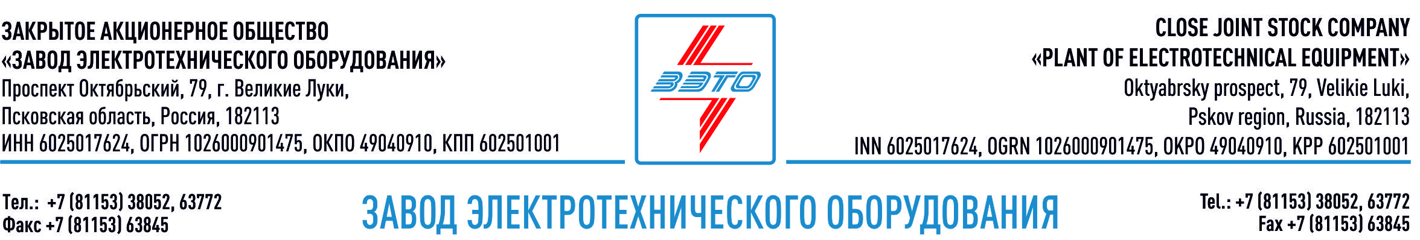

ПРЕСС-РЕЛИЗ, 21.03.2022, Великий Новгород, Новгородская область.

На ЗАО «ЗЭТО» обсудили сотрудничество с Новгородским университетом

14 марта на заводе электротехнического оборудования ЗАО «ЗЭТО» прошла встреча с представителями Новгородского государственного университета им. Ярослава Мудрого (НовГу).

Во встрече принял участие Генеральный директор Денис Мунштуков и сотрудники управления по работе с персоналом.

Обсуждались вопросы сотрудничества и взаимодействия по совместной работе со школьниками Великих Лук с целью их информирования о возможностях обучения в Новгородском университете и мерах поддержки, которые им может оказать предприятие ЗАО «ЗЭТО» во время учебы. А именно:
- Целевое обучение;
- Стипендиальная программа.

Молодым специалистам предоставят на заводе рабочие места и выплату стипендии.

Для тех, кто будет сдавать сессии на «хорошо» и «отлично» ежемесячная сумма выплаты составит 10 000 руб, а отличники получат 15 000 руб.

«Многие выпускники городских школ учатся в Новгородском государственном университете и мы надеемся, что после завершения образования они вернутся в Великие Луки. На ЗАО «ЗЭТО» мы будем рады видеть молодых специалистов-выпускников НовГу, — подвел итого встречи генеральный директор Денис Мунштуков.

Контакты для СМИ:
Дубова Дарья
PR-менеджер ЗАО "ЗЭТО"
182113, Россия, г. Великие Луки, просп. Октябрьский, 79
тел. + 7 (81153) 6-38-39
www.zeto.ru
reklama@zeto.ru

